Развлечение в старшей группе
«Сигналы светофора»
Воспитатель: Станакина И.В.

Ход развлечения.
Под веселую музыку дети входят в зал
Ведущий: Рассаживайтесь удобнее,
Места занимайте скорей,
На праздник – «Сигналы светофора»
Мы приглашаем всех друзей.
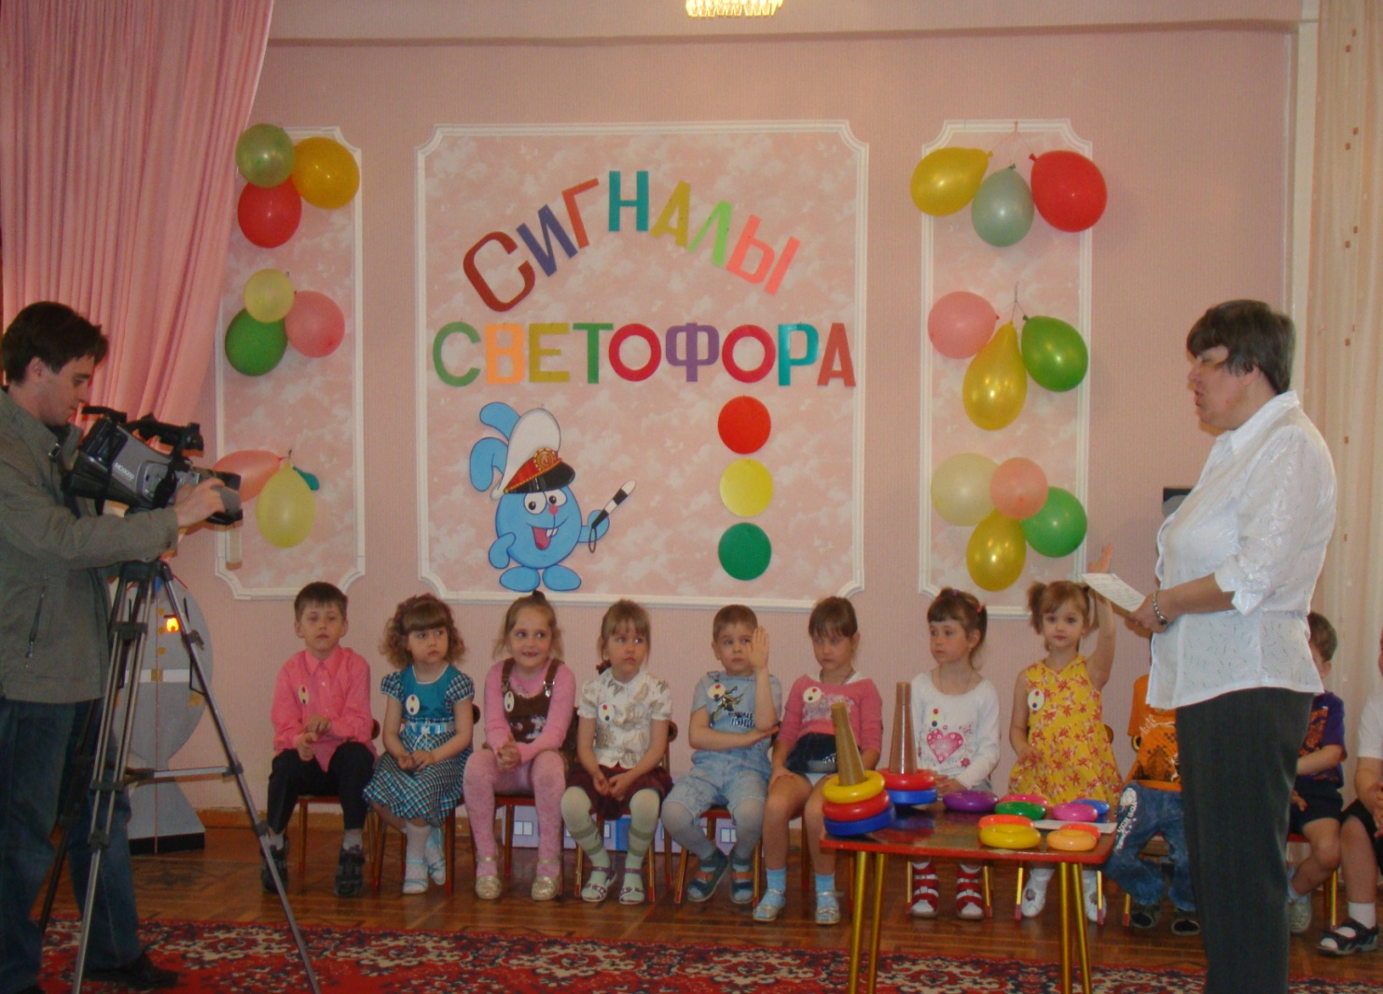
Звучит мелодия, в зал входит Незнайка, тянет машинку.
Незнайка: Здравствуйте, ребята!
Кто я, ну-ка, отгадайте-ка!
Как зовут меня…
Дети: Незнайка!
Незнайка: Правильно! Вот приобрел машину я – вот какая красивая. Буду кататься. Кто хочет со мной прокатиться?
Ведущий: Подожди, подожди, Незнайка, а ты выучил правила дорожного движения?
Незнайка: А зачем? Я и так все знаю!
Ведущий: Тогда скажи, как правильно переходить дорогу?
Незнайка: Ясно как – ногами.
(Незнайка катит машинку, быстро, с поворотом, выкатывается за кулисы и слышен грохот. Незнайка выходит и плачет…)
Ведущий: Вот видишь, Незнайка, чтобы безопасно гулять по городу, ездить на машине, велосипеде надо знать правила дорожного движения. Вот, послушай, как дети тепе расскажут правила дорожного движения.
Ребенок 1: По городу, по улице
Не ходят просто так:
Когда не знаешь правила,
Легко попасть впросак.
Ребенок 2: Все время будь внимательным
И помни наперед:
Свои имеют правила
Шофер и пешеход.
Ведущий: Скажи, Незнайка, как ты думаешь можно ли играть на дороге?
Незнайка: Смотря во что.
Ведущий: это как?
Незнайка: Если в шахматы, то нельзя – машины фигуры собьют. А если в мячик – очень даже весело играть на дороге.
Ведущий: Ребята, разве можно играть на дороге? Давайте познакомим незнайку с правилами.
Игра «Слушай и запоминай»
Где нужно переходить улицу?
Где должны ходить пешеходы?
Какой знак висит недалеко от школы?
Можно ли играть на проезжей части?
Ведущий: Ребята, а что может случиться, если не выполнять правила дорожного движения?
(ответы)
Ведущий: А сейчас, ребята, отгадайте загадку:
Чтоб тебе помочь
Путь пройти опасный,
Горит день и ночь
Зеленый, желтый, красный.
(Светофор)
Ведущий: Я предлагаю поиграть в игру «Светофор».
«Зеленый свет» – дети маршируют на месте
«Желтый свет» – перестают маршировать;
«Красный свет» – движения нет, дети приседают.
Ведущий: Вторая загадка:
На асфальте есть полоски,
И на знаке есть полоски.
Только здесь при зеленом свете
Переходят улицу дети.
(Пешеходный переход)
Ведущий: Молодцы ребята! А вы знаете, какие еще знаки бывают?
(ответы детей: место остановки автобуса, стоянка запрещена, велосипедная дорожка и т.д.)
Игра «Собери знак»
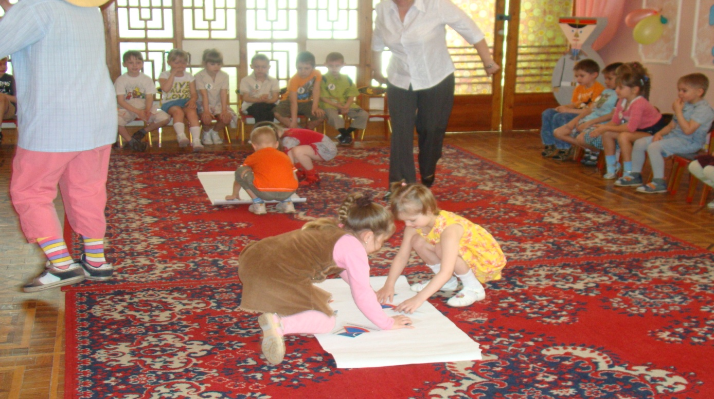
Ведущий: Ну что, Незнайка, ты что-нибудь запомнил?
Незнайка: Я запомнил все!
Ведущий: Ребята, а давайте мы его сейчас проверим.
Слушай внимательно и правильно отвечай:
- Быстрая в городе очень езда.
Ты правила знаешь движения?
Незнайка: Да.
- На светофоре горит красный свет.
Можно идти через улицу да или нет?
Незнайка: Да.
Ведущий: Ребята, вы согласны с Незнайкой?
(ответы детей)
Ведущий: Что может произойти?
Ребенок: Самый строгий – красный свет.
Если он горит – стоп!
Дороги дальше нет.
Путь для всех закрыт!
- Ну, а зеленый горит вот тогда
Можно ли идти через улицу : нет или да?
Ребенок: Зеленый свет
Вспыхнет впереди.
Скажет он, препятствий нет,
Смело в путь иди!
- Старушке в преклонные очень года
Ты место уступишь в автобусе: нет или да?
Незнайка: Нет, я сам люблю посидеть у окна и посмотреть на дорогу.
Ведущий: Ну что же, ребята, Незнайка еще не всё уяснил, надо ему еще рассказать о правилах поведения.
Отдохнули наши ноги. Им пора бы по дороге.
Еще лучше пробежаться. В быстроте посостязаться.
В две команды становись!
( дети становятся в две команды)
Соревнования:
«Прокати куклу»
«Перевези пассажиров»
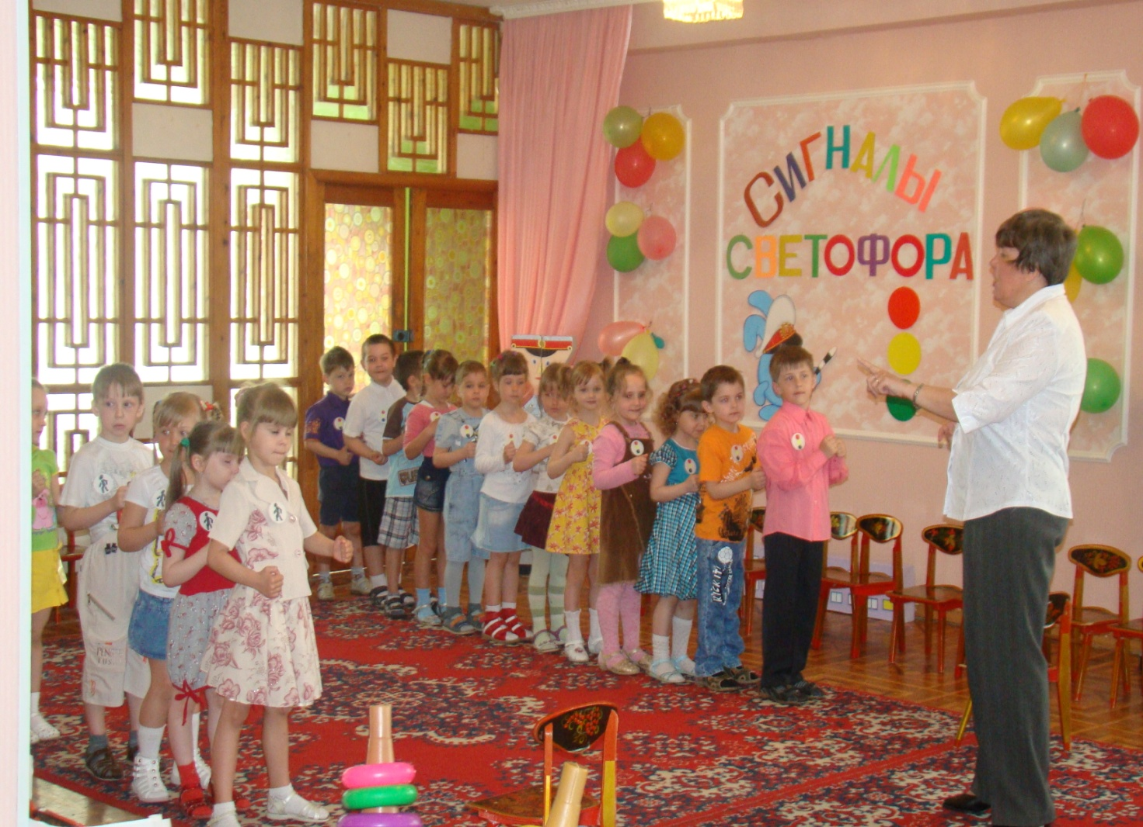
«Туннель»
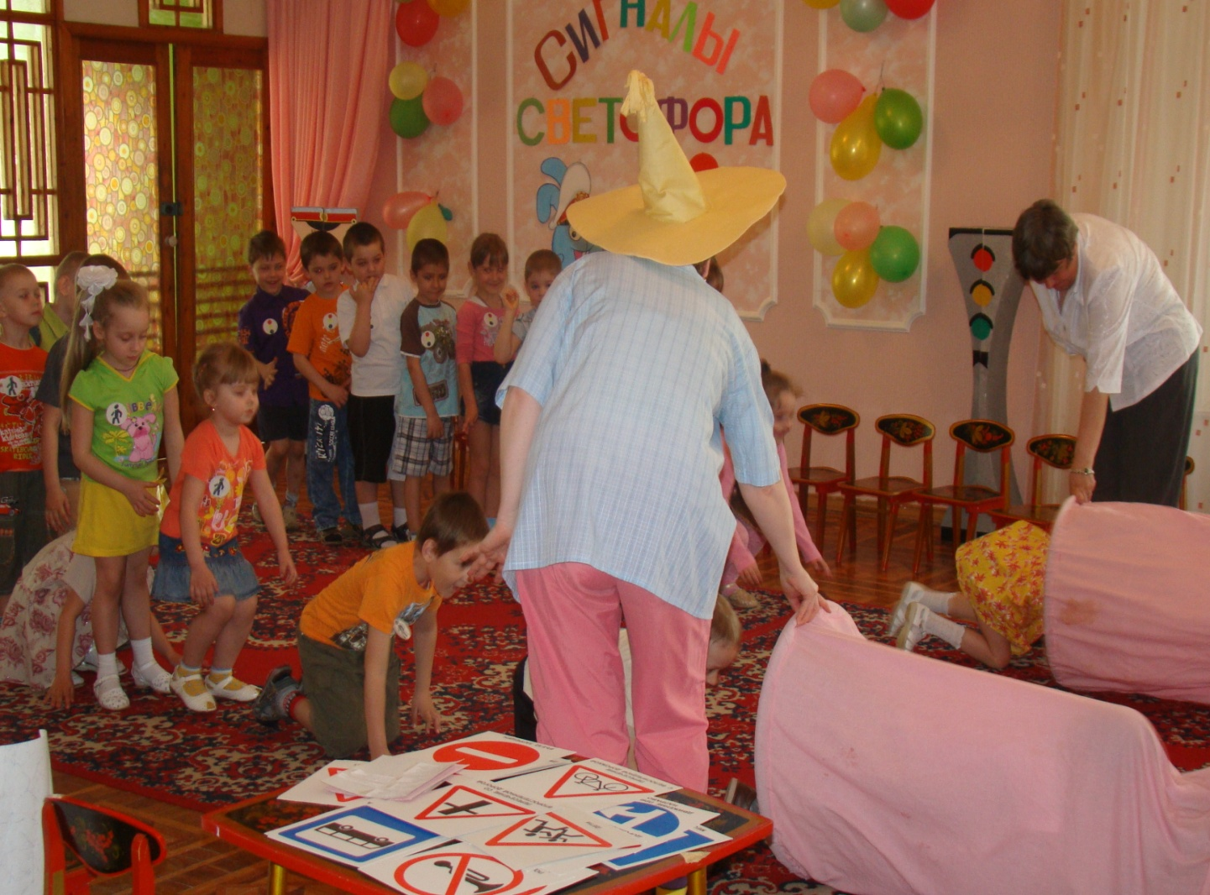
Ведущий: Молодцы ребята! Показали, какие вы ловкие, быстрые!
Незнайка: Ух ты, здорово! Молодцы! Пока вас слушал, я вот тоже игру одну придумал. Когда я подниму зеленый круг, вы топайте ногами, желтый – похлопайте в ладоши, красный – молчите. Я буду путать знаки, посмотрим, какие вы внимательные.
Игра «Светофор 2»
Ведущий: Молодцы! Даже Незнайка вас не смог запутать.
Незнайка: Подумаешь! А вот загадки ни за что не отгадают.
Я начну, а вы кончайте.
Хором дружно отвечайте!
- Ты спешишь на стадион –
Не цепляйся за вагон,
За троллейбусом не мчись,
От увечья…(берегись)
- Объяснить надо запросто
Будь ты юн или стар,
Проезжая часть для транспорта.
Для тебя – … (тротуар)
- И шагая по дорогам
Не забудьте, малыши,
Край дороги – пешеходам,
Остальное для… (машин)
- Что бы жить, не зная огорчения,
Чтобы бегать, плавать и мечтать,
Ты должен правила движения
Всегда и всюду… (выполнять)
Незнайка: Ух ты, какие вы молодцы. Все знаете. Я тоже теперь буду все знать. И правила дорожного движения не буду нарушать.
Незнайка: Ой, ребята, что-то у меня рука заболела. Надо мне, наверное, к врачу.
Ведущий: Незнайка, а наши дети умеют оказывать первую помощь. Садись на стульчик, они тебе помогут.
Игра «Окажи первую помощь»
Незнайка: Спасибо, дети. Я тоже теперь буду таким же, как вы. Буду всегда соблюдать правила движения. Ну, все, мне пора домой, меня мама ждет. До свидания!
Ведущий: Ребята, вы сегодня просто молодцы! Вы сами еще раз вспомнили правила движения и научили Незнайку.
